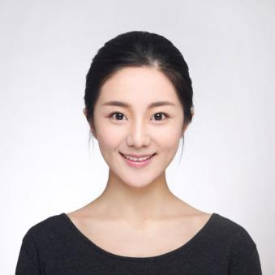

211、985院校应届生，成绩排名专业第3
个人简历
PERSONAL RESUME
135-0000-0000 zhangxiaojie@163.com
张筱婕

